Entoure la réponse
Maman a mis des carottes, des pommes de terre, des poireaux et de l’eau dans la casserole. Quand tout a été cuit, elle a écrasé les légumes pour faire la soupe.
Que prépare maman ?
 | 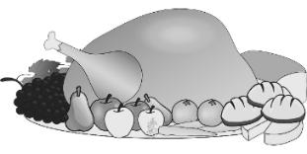 | 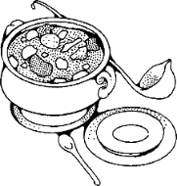 | 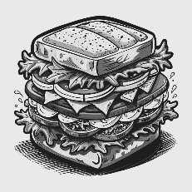

Le pompier grimpe à l’échelle. Il arrive en haut de l’arbre et prend le chaton dans ses bras. Lorsqu’il redescend, la petite fille le remercie et l’embrasse.
Où le pompier est-il allé chercher le chaton ?
 |  | 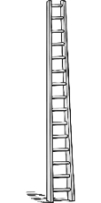 | 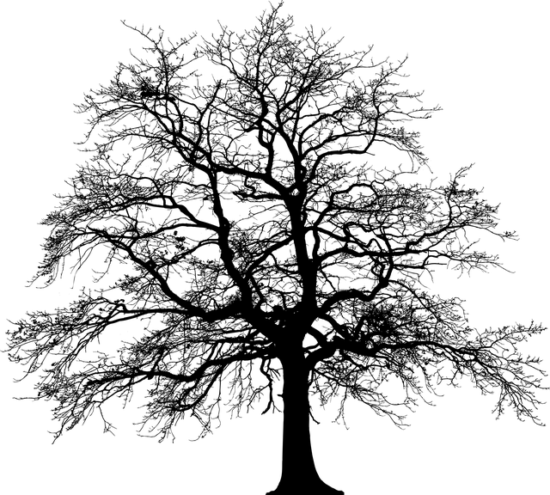

Nolan et ses copains jouent au football dans le jardin. Soudain, le ballon atterrit dans la vitre de la salle à manger et la casse. Nolan et ses copains sont punis.
Qu’ont cassé Nolan et ses copains en jouant au football ?
 |  | 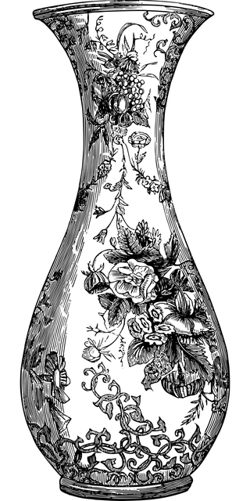 | 

Écris la réponse.
José pleure, il est tombé et s’est écorché le genou. La maîtresse lui demande comment cela s’est passé. José raconte qu’en allant à la cantine, il y a eu une bousculade et il s’est retrouvé par terre. La maîtresse n’est pas contente.
Où allait José quand il est tombé ?

Corrigé
Entoure la réponse
Maman a mis des carottes, des pommes de terre, des poireaux et de l’eau dans la casserole. Quand tout a été cuit, elle a écrasé les légumes pour faire la soupe.
Que prépare maman ?
 | 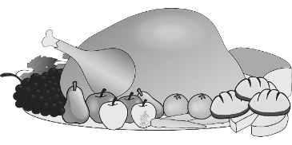 | 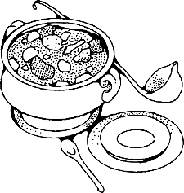

Le pompier grimpe à l’échelle. Il arrive en haut de l’arbre et prend le chaton dans ses bras. Lorsqu’il redescend, la petite fille le remercie et l’embrasse.
Où le pompier est-il allé chercher le chaton ?
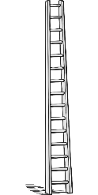

Nolan et ses copains jouent au football dans le jardin. Soudain, le ballon atterrit dans la vitre de la salle à manger et la casse. Nolan et ses copains sont punis.
Qu’ont cassé Nolan et ses copains en jouant au football ?


Écris la réponse.
José pleure, il est tombé et s’est écorché le genou. La maîtresse lui demande comment cela s’est passé. José raconte qu’en allant à la cantine, il y a eu une bousculade et il s’est retrouvé par terre. La maîtresse n’est pas contente.
Où allait José quand il est tombé ?
À la cantine.

